产色差仪的高端品牌
NH310是三恩驰（3nh） 综合了数十款传统进口色差仪的优点之后推出的主流品牌色差仪，经过数万次试验，且应用了诸多创新科技。精确、稳定，美观实惠！
企业颜色品控管理的首选方案
NH310高品质便携式电脑色差仪，采用了国际进口品牌的核心多通道颜色传感器、更稳定的IC平台及高效准确的算法，为使用者提供准确、快速的颜色管理和应用。NH310还采用人体工程力学及人性化的操作设计，并申请了多项专利，是一款使用极为便捷的多功能色差仪。3nh坚持自主研发，在色彩管理领域中的创新技术独树一帜，NH310堪称客户最理想的选择。
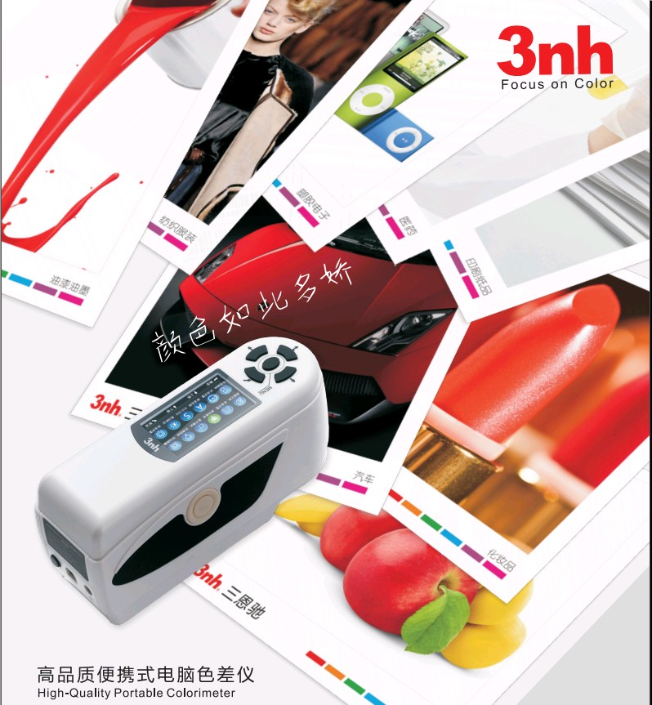
1. 领先的人性化设计与操作的简便性
- 开机自动黑白板校正功能；
- 符合人体力学的结构设计；
- 傻瓜式的操作界面。
2. 稳定的测量性能
- △E的波动平均小于0.07，实际上更多的在0.03～0.06之间；
- 便携式的结构设计，在应用时，更有利于保持机身稳定。
3. 灵活、准确的取景定位
- 摄像头取景定位，解决定位小面积的难题，最小可定位于4mm的宽度；
- 光照定位功能，快速、简便的定位功能，为3nh独创的功能。
4. 更丰富的测量模式
- 3种测量口径，适合更多场合；
- 5种颜色空间，更丰富的色系选择；
- 3种光源，符合更多场合的要求。
5. PC端软件实现更多的功能扩展
- PC端软件拥有知识产权，随产品配有一一对应的正版软件序列号和密码保护；
- 可进行色差分析、色差累积分析、色度指标、色样库管理、模拟物体颜色等。
6. 先进的电源管理设计
- 首台在色差仪中使用了高容量锂离子电池；
- 可反复自动充电使用，节约成本，并且充电一次可测量3000次以上，保障长时间多次测量的稳定性。
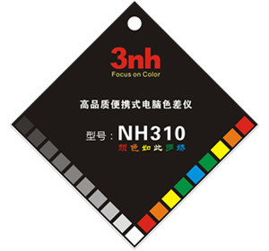
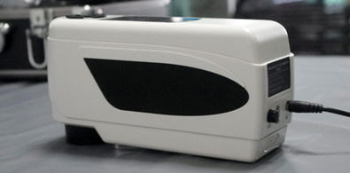

三恩驰NH系列色差仪的技术规格
 |  | NH300 | NH310
 | 测量几何结构 | 8/d | 8/d
 | 可选择测量孔径 | Φ8mm | Φ8mm/Φ4mm
 | 侦测器 | 硅光电二极管 | 硅光电二极管
 | 色彩空间 | CIEL*a*b*C*h* CIEL*a*b* | CIEL*a*b*C*h* CIEL*a*b* CIEXYZ CIERGB CIEL*u*v* CIEL*C*h 黄度白度 色牢度
 | 色差公式 | △E*ab △L*a*b △E*C*h | △E*ab △L*a*b* △E*C*h* △ECIE94 △Ehunter
可选光源 |  | D65 | D65 D50 A
 | 光源器件 | LED蓝光激发 | LED蓝光激发
 | 仪器台间差 | ≤0.40ΔE＊ab | ≤0.40ΔE＊ab
 | 储存 | 100个标准 8000个样品 | 100个标准 8000个样品
 | 重复性 | 0.07ΔE＊ab 测量白色标准板30次平均值 | 0.06ΔE＊ab 测量白色标准板30次平均值
 | 重量 | 500g | 500g
 | 尺寸 | 205×70×100 mm | 205×70×100 mm
 | 电源 | 充电锂离子电池 3.7V@3200mAh | 充电锂离子电池 3.7V@3200mAh
 | 灯泡寿命 | 5年大于160万次测量 | 5年大于160万次测量
 | 充电时间 | 约8小时－100％电量 | 约8小时－100％电量
 | 充电后可测次数 | 8小时内可测量3000次 | 8小时内可测量3000次
 | 操作温度范围 | -10~40℃，0~85％相对湿度（无结露） | -10~40℃，0~85％相对湿度（无结露）
 | 数据接口 | USB接口 | USB接口
 | 加长口径（选配） | - | Φ8mm加长口径，可测凹面部位
 | 打印机（选配） | 微型热敏打印机 | 微型热敏打印机

3nh色差仪国家专利、创新技术：

专利应用一、摄像头取景定位和光照定位(NH310有双重定位的新功能)
专利应用二、端盖内置白板，开机自动校验(NH310配置)
专利应用三、加长口径(选配)，可测量凹面部位

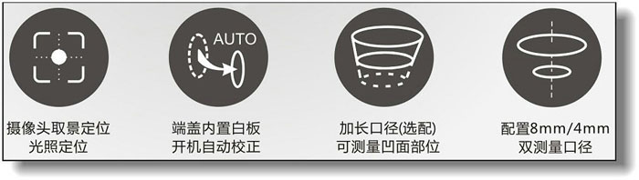
可选配件 万能测试组件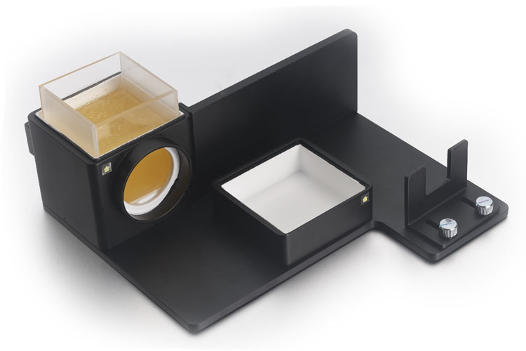 特点：功能强大，灵敏度高，测量液体试剂、酱状物、粉末状目标物的优选配件
外形尺寸：长X宽X高=190X190X85mm
可选配件Φ8mm加长测量口径（NH310色差仪适用）
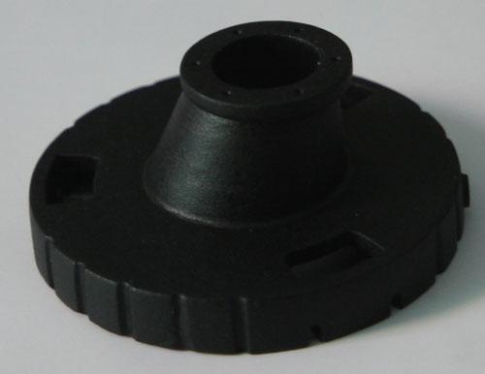
产品说明：
在可测大面积平面的基础上，还可对表面面积比较小、圆弧面、内凹面等表面进行颜色测量。
过去无论是手提式、便携式还是台式的色差仪，进口的或国产的，都只能测大面积的地方，凹下去部位的测量是无能为力的，我们特意加一个选配件:一个3nh的Φ8mm加长测量口径，为客户解决了测量难题。
WH-T1T2 POS打印机—相关产品介绍
项目 | 规格
打印方式 | 直接热敏打印
添加功能 | 添加钱箱驱动信号和缺纸检测功能
装纸方式 | 易装纸
纸宽 | 57 mm
打印宽度 | 48 mm
分辨率 | 8 dots/mm(384 dots/line)
打印头寿命 | 6,000,000 字符行
打印速度 | 65mm/秒(当字符率为 25%时)
字符 | 12x24dots
汉字库 | GBK,24x24dots
外形尺寸(WxHxD mm) | 110mmx180mmx90mm
纸张规格 | 热敏卷纸 (57mm wide, 50mmø)
接口 | 串口l(RS-232C ,TTL)/并口
输入功率 | DC 9V ,2.5A
操作温度 | 5°C ~ 50°C
存储温度 | -20°C ~ 60°C
操作湿度 | 10% ~ 80%
存储湿度 | 10% ~ 90%
可选配件 打印机
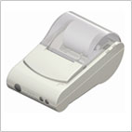

可选配件:粉末测试盒 特点：使用方便，专注于粉末状目标物测量
外形尺寸：Φ50X25mm

